UCS - ProjetoIntegrador_III_A

Objetivo
Construir uma aplicação desktop que proporcionasse um gerenciamento escolar básico, em cima dos cadastros de alunos, turmas e matrículas.

Definição Técnica
Solução desenvolvida utilizando a linguagem C# através do net 10, atendendo aos requisitos propostos, além da utilização de conceitos de injeção de dependência, services e models para melhor organização e arquitetura do código.

Planejamento
Após leitura dos requisitos o grupo se concentrou na criação do documento “Requisitos Projeto.xls” contido na pasta raiz do projeto, com o objetivo de organizar e definir os requisitos básicos da solução, como Entidades(objetos) e suas respectivas variáveis, Services e seus métodos (ações), além dos próprios requisitos do negócio.

Arquitetura e Desenvolvimento
A solução é dividida em duas grandes responsabilidades, Models e Services, abaixo segue a definição de cada uma
Models
Aqui definimos as classes para os objetos que serão trabalhados dentro da solução, Aluno e Turma.
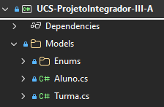
Classe Aluno
Contêm as variáveis que serão fornecidas pelo usuário (nome, cpf, endereço e data de nascimento), além das variáveis internas que tem seus valores calculados a partir das demais inseridas pelo usuário.
Além disso, por boa prática, foram inseridas algumas variáveis de identificação (ID) além da integração com Turma (TurmaId), atendendo a possibilidade de matricula do aluno em uma turma.
Foi criado também um Enum para melhor organização dos valores pré-definidos de Tipo de Ensino, utilizado tanto pelo Aluno para definir o ensino calculado a partir de sua idade, assim como em Turma, para definir qual o ensino que será disponibilizado na mesma.
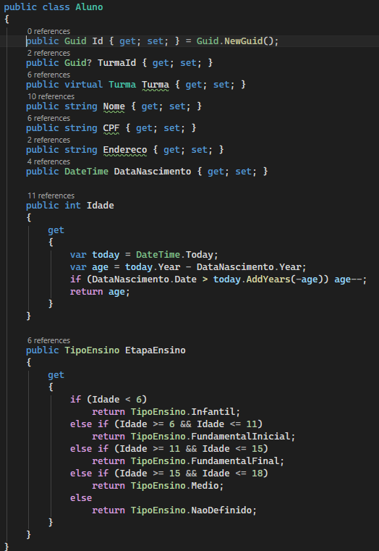

Classe Turma
Contêm as variáveis que serão fornecidas pelo usuário (código, etapa ensino, ano e limite de vagas). Foi criado uma variável do tipo List<Aluno> para controle dos alunos matriculados.
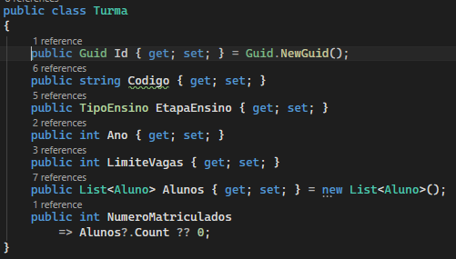

Services
Aqui definimos as classes utilizadas como serviços, com o objetivo de gerenciar todas as ações (métodos) dos objetos de Aluno e Turma, além das responsabilidade de interação com o usuário através da criação do Menu.
Classe MenuService
Responsável por toda integração com o usuário através do console, além de também realizar as devidas integrações com os serviços de Aluno e Turma.
Metodo “AbrirMenu” é chamado na classe raiz Program.cs e da início a execução da solução.
Restante do código é dividido em 3 grandes responsabilidades, Aluno, Turma e Matricular Aluno, onde possuem os métodos que executaram as ações que atendem aos requisitos do Projeto Integrador conforme for realizada a integração com o usuário.
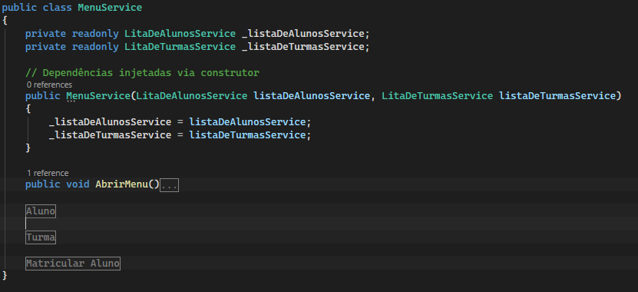

Classe LitaDeAlunosService
Possui todos os métodos que interagem com a lista interna de Turma, segregando a responsabilidade de persistência dos dados inseridos pelo usuário através do MenuService.
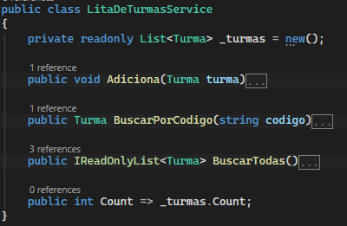

Classe LitaDeAlunosService
Possui todos os métodos que interagem com a lista interna de Alunos, segregando a responsabilidade de persistência dos dados inseridos pelo usuário através do MenuService.
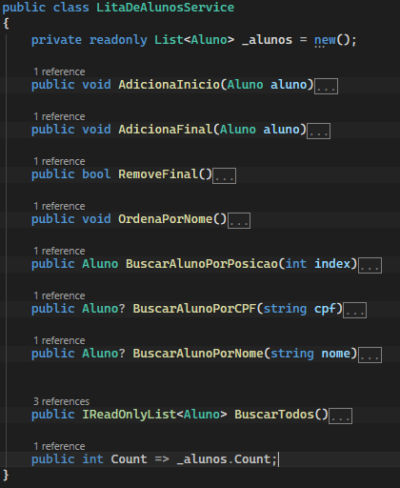

Interface Console
A interface com o usuário está dividida em 3 menus principais: Cadastro de Alunos, Cadastro de Turmas e Matricular Aluno.
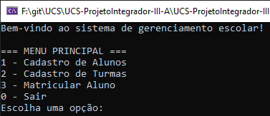
Opção 1 – Cadastro de Alunos
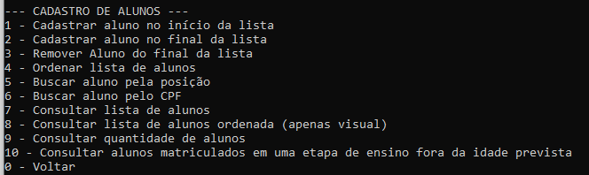

Abaixo segue um de->para dos requisitos do projeto com sua respectiva ação no Menu.
1.2- Consulta de alunos em ordem alfabética mostrando Nome e Idade
Opção “8 - Consultar lista de alunos ordenada (apenas visual)”
1.3- Número de alunos que estão matriculados em uma turma com o tipo de ensino diferente em relação à sua idade.
Opção “10 - Consultar alunos matriculados em uma etapa de ensino fora da idade prevista”
1.4 - Cadastrar aluno no início da lista
Opção “1 - Cadastrar aluno no início da lista”
1.5 - Cadastrar aluno no final da lista
Opção “2 - Cadastrar aluno no final da lista”
1.6 - Ordernar por ordem alfabética
Opção “4 - Ordenar lista de alunos”
1.7 - Remover aluno no final da lista e retornar
Opção “3 - Remover Aluno do final da lista”
1.8 - Quantidade de alunos
Opção “9 - Consultar quantidade de alunos”
1.9 - Consulta de aluno na posição 'x' da lista
Opção “5 - Buscar aluno pela posição”

Opção 2 – Cadastro de Turmas
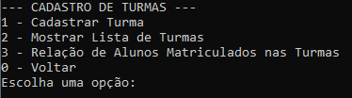
Abaixo segue um de->para dos requisitos do projeto com sua respectiva ação no Menu.
2.1 - Relação de turmas cadatrada
Opção “1 - Cadastrar Turma”
2.1 - Relação de Alunos Matriculados
Opção “3 - Relação de Alunos Matriculados nas Turmas”

Opção 3 – Matricular Aluno
Abaixo segue requisitos do projetos atendidos com essa opção
3.1 - Solicitar Código Aluno + Código Turma
3.1.1 - Verificar se há vagas disponíveis

